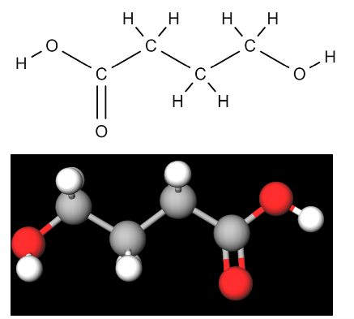**Gamma-Hydroxy-Buttersäure (GHB)**

Bei sogenannten Knock out Tropfen handelt es sich um eine Vielzahl narkotisierend wirkender Stoffe unterschiedlicher Stoffgruppen. Insgesamt existieren über 100 verschiedene Wirkstoffe, die als „K.-o.-Mittel“ eingesetzt werden.

Ein Bild, das Diagramm, Reihe enthält.

Das Butandiol (1) mit seinen beiden Hydroxylgruppen wird als Diol für die Kunststoffherstellung z.B. für Polyester oder für Polyamide verwendet.

Butyrolacton (2) ist als interner Ester ein hervorragendes Lösemittel für die Entfernung von Farben, Graffiti und Lacken. Außerdem wird es als Weichmacher in Weich-PVC Folien eingesetzt.  
Auch findet Butyrolacton sehr verbreiteten Einsatz als Felgenreiniger und führte in der Vergangenheit in Missbrauchsfällen, in denen Felgenreiniger zum Zwecke des Berauschens getrunken wurde, zu Todesopfern

Im Körper

Ein Bild, das Reihe, Diagramm enthält.

Ein Bild, das Diagramm, Reihe enthält.

Oder …

Ein Bild, das Diagramm, Reihe, Text, Schrift enthält.

Aus beiden Prodrugs wird also letztlich Gamma-Hydroxybuttersäure (GHB), die dann mit Hilfe von einer Transaminase zu Gamma-Aminobuttersäure (GABA) umgewandelt wird. GABA ist der wichtigste hemmende Neurotransmitter im Zentralnervensystem und entfaltet dementsprechend seine narkotisierende Wirkung.

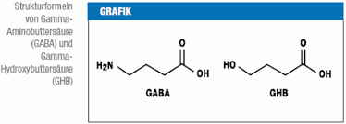

Quelle: <https://www.chemieunterricht.de/dc2/tip/16_09.htm>, Prof. Blumes